
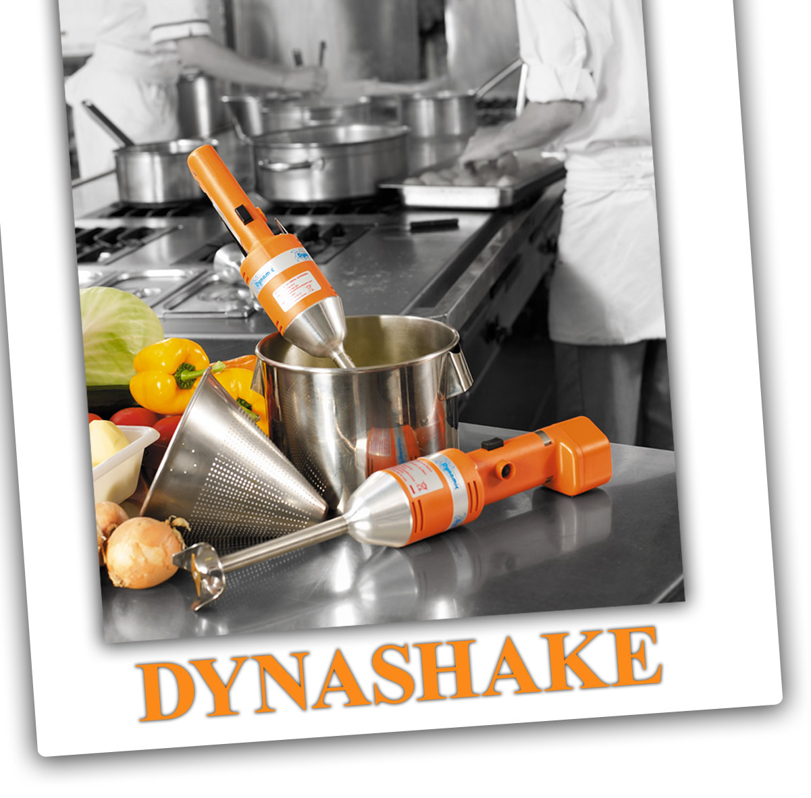


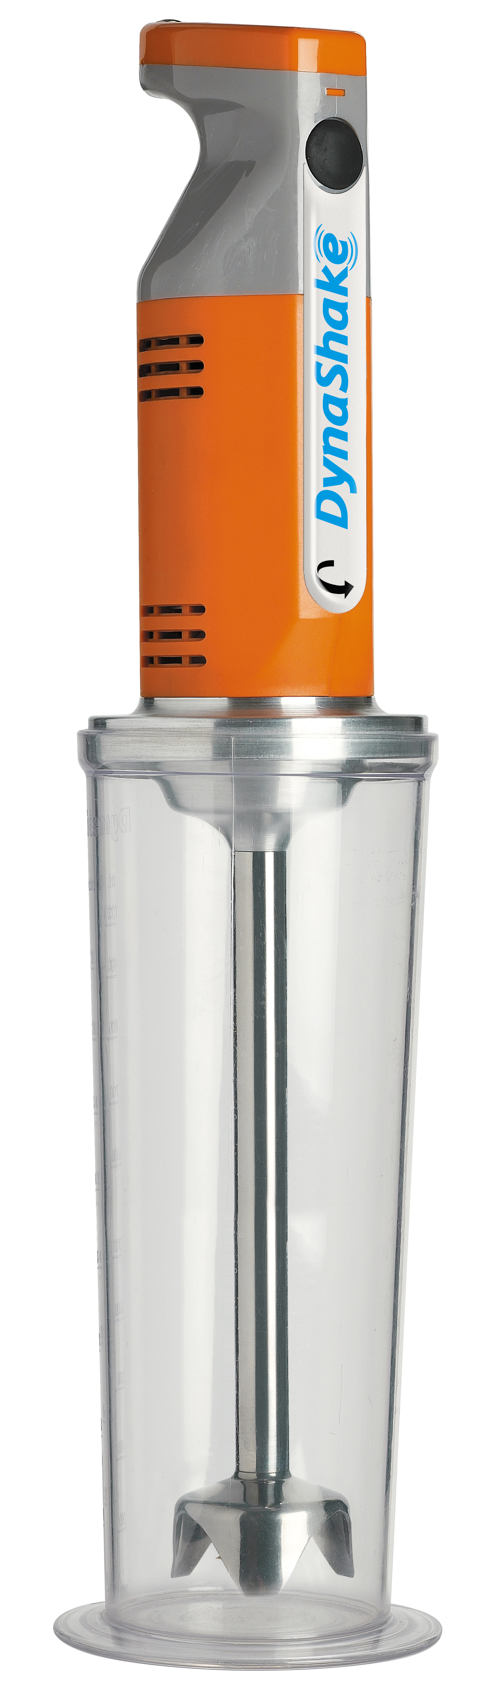



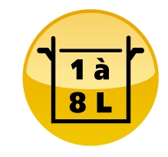






- Легкий, быстрый, эффективный и надежный
- Съемная ножка, легкий уход
- Ножка и колокол из нержавейки для наилучшей гигиены
- Вариатор скорости
- Эргономичный
- Бесшумный

МОЩНОСТЬ МАКС | 220 W
СКОРОСТЬ | 0 à 13000 tr/mn
НАПРЯЖЕНИЕ |   115 V ou 230 V
ДЛИНА ПОЛНАЯ | 425 mm
ДИАМЕТР | 95 mm
ДЛИНА ТРУБКИ+КОЛОКОЛ | 190 mm
ВЕС | 1,4 kg
НОЖКА | СЪЕМНАЯ





Благодаря герметичному стакану, с помощью Dynashake можно быстро и легко готовить всевозможные коктейли.

Мощность : от 1 до 4 литров
Легкий уход благодаря съемной ножке. Ножку и стакан мыть проточной водой.

Блок двигателя протирать губкой или влажной тряпкой.

Не мыть в посудомоечной машине

